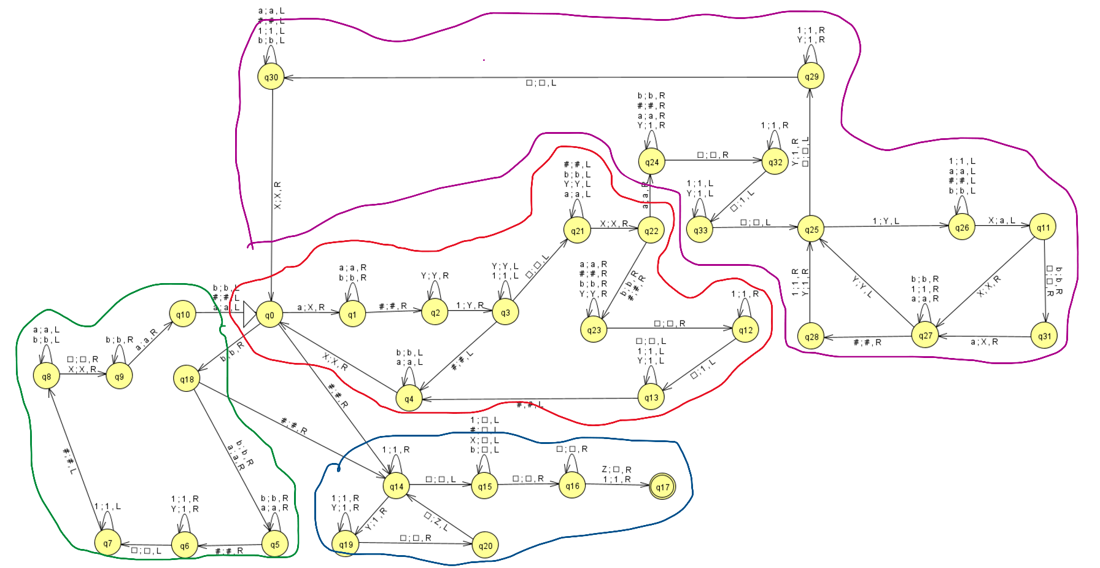

Dividí las diferentes secciones de la máquina en colores para que se entiendan mejor.
La parte roja es donde comienza la máquina, comparando y contando, usando marcas para la cantidad de veces que hay una “a”, además de agregar un “1” cuando se cumple la condición. Ahora, en caso de que siga habiendo “a” después de haber marcado todos los “1” después del “#”, entonces se debe recontar.
La parte morada hace precisamente eso, en caso de que aún queden “a” se reinician las marcas de los “1”, y se vuelve a contar normalmente, pero dejando permanentemente la marca de la primera “a” del grupo, pues así podemos detectar palabras con “a” traslapadas como “abaaaa#111”.
La parte verde detecta el caso en que una “b” interrumpa a un grupo de “a”, entonces reinicia las marcas de los “1” preparando la cinta para seguir con el siguiente grupo de “a”. (Sé que no es la forma más eficiente de hacerlo, pues la limpieza se ejecuta siempre que hay una “b” incluso si no se marcó ningún “1”, pero fue lo que se me ocurrió y lo más importante: funciona.)
La parte azul es la que verifica si se acabó de contar (revisando si está en el “#”), y borra el string original de la cinta para dejar sólamente el unario contado. También, en caso de que la parte roja no haya contado ningún grupo válido, entonces deja una marca para poder detenerse y borrarla al finalizar la máquina.

